LAPORAN PRAKTIKUM MIKROPROSESSOR DAN INTERFACE
LAB 08 – OPERASI BLOK MEMORI



Oleh
Abdul Rozak Ainurrofiq
221344033
2B-TNK

Tanggal Percobaan: Kamis, 4 April 2024
Tanggal Penyerahan: Kamis, 18 April 2024
Instruktur: 1. Ferry Satria, BSEE., M.T.
2. Rahmawati Hasanah, S.ST., M.T.

PROGRAM STUDI D4 TEKNIK TELEKOMUNIKASI
JURUSAN TEKNIK ELEKTRO
POLITEKNIK NEGERI BANDUNG
2023-2024

DAFTAR ISI

DAFTAR ISI 2
A. MAKSUD DAN TUJUAN PERCOBAAN 3
B. DASAR TEORI 3
C. ALAT DAN BAHAN YANG DIPERGUNAKAN 5
D. LANGKAH KERJA 5
E. SOAL, HASIL, DAN ANALISIS PERCOBAAN 5
F. KESIMPULAN 12
G. SARAN 13
DAFTAR PUSTAKA 14

MAKSUD DAN TUJUAN PERCOBAAN
  - Mahasiswa mampu menggunakan perintah perintah dasar emu8086
  - Mahasiswa mampu melakukan operasi blok memori menggunakan emu8086
  - Mahasiswa mampu mengeluarkan output yang diinginkan menggunakan emu8086

DASAR TEORI
- Definisi Mikroprosessor
Mikroprosesor adalah sebuah chip IC (Integrated Circuit) yang merupakan bagian terpenting dari unit pemrosesan pusat CPU (Central Processing Unit) dalam sebuah komputer. Mikroprosesor berisi sirkuit aritmatika, logika, dan kontrol yang diperlukan untuk menjalankan fungsi unit pemrosesan pusat komputer digital. Sejarah mikroprosesor dimulai pada tahun 1971 ketika Intel memperkenalkan Mikroprosesor Intel 4004, yang merupakan mikroprosesor pertama di dunia dengan arsitektur 4 bit.
Sejak itu, mikroprosesor telah mengalami perkembangan pesat sesuai dengan Hukum Moore, yang merumuskan bahwa daya penghitungan akan berlipat ganda setiap 18 bulan. Mikroprosesor terdiri dari beberapa bagian, seperti register, ALU (Arithmathic and Logic Unit), dan Timing and Control Unit, yang memiliki fungsi-fungsi khusus dalam melakukan pemrosesan data dan instruksi. Mikroprosesor memiliki berbagai fungsi, termasuk mengambil instruksi dan data dari memori, memindahkan data, melakukan fungsi operasi logika dan aritmatika, serta menyediakan pewaktuan untuk siklus kerja sistem mikroprosesor
- Fungsi Mikroprosessor
Mikroprosesor memiliki beberapa fungsi utama, di antaranya adalah:
  - Mengatur kecepatan eksekusi instruksi dan operasi perangkat
  - Mengambil data dan instruksi dari memori.
  - Memindahkan data dari dan ke memori.
  - Melaksanakan fungsi-fungsi operasi logika dan aritmatika.
  - Mengirim sinyal kendali dan menerima sinyal interupsi.
  - Melakukan timing atau pewaktuan untuk siklus kerja sistem mikroprosesor

- Emu8086
Emu8086 adalah emulator mikroprosesor 8086 yang dapat digunakan untuk mengemulasikan perangkat keras pada komputer Windows. Emulator ini memungkinkan pengguna untuk menjalankan program yang dibuat untuk mikroprosesor 8086 pada komputer modern.
Emu8086 juga dilengkapi dengan assembler terintegrasi dan tutorial untuk pemula. Emulator ini dapat digunakan untuk mengeksplorasi dan mempelajari bahasa pemrograman assembly serta untuk mengembangkan dan menguji kode assembly pada mikroprosesor 8086.
- Fungsi Emu8086
Emu8086 memiliki beragam kegunaan dalam pembelajaran bahasa assembly, antara lain:
- Emulator 8086: Emu8086 dapat digunakan untuk menjalankan dan menguji program yang ditulis dalam bahasa assembly untuk mikroprosesor 8086. Hal ini memungkinkan para pengguna untuk mensimulasikan program kontrol hardware yang dibuat, serta dilengkapi dengan assembler terintegrasi dan tutorial untuk pemula
- Pembelajaran Bahasa Assembly: Emu8086 memungkinkan pengguna untuk mempelajari bahasa pemrograman assembly dan mikroprosesor 8086. Dengan menggunakan emulator ini, para pengguna dapat menjalankan, menguji, dan memahami cara kerja perangkat keras komputer serta mengembangkan kode assembly untuk mikroprosesor 8086
- Pengembangan Kode Assembly: Emu8086 dapat digunakan untuk mengembangkan dan menguji kode assembly pada mikroprosesor 8086. Hal ini memungkinkan para pengguna untuk membuat (compile) "binary executable file" dari kode program serta menjalankan program yang dibuat untuk mikroprosesor 8086 pada komputer modern
Dengan beragam kegunaan tersebut, Emu8086 merupakan aplikasi yang cocok digunakan untuk belajar bahasa assembly dan mikrokontroler serta untuk mengembangkan dan menguji kode assembly pada mikroprosesor 8086.

ALAT DAN BAHAN YANG DIPERGUNAKAN
  - Laptop/komputer
  - Software emu8086

LANGKAH KERJA
- Buka emulator 8086
- Tulis program yang akan dibuat

SOAL, HASIL, DAN ANALISIS PERCOBAAN
  - Buat Program untuk memindahkan (meng-copy) 16 data 8-bit dari Blok Memori 1 ke Blok Memori 2. Tentukan sendiri data yang dipergunakan. [GUNAKAN 2 CARA]
CARA 1
      - Program
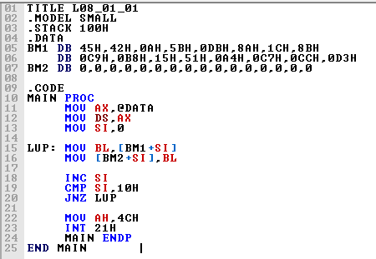
      - Hasil
      - Analisis
Program ini berfungsi untuk memindahkan atau menyalin data biner 8 bit dari suatu blok memory ke blok memory lainnya. Hal tersebut dilakukan dengan cara menyalin data yang ada pada suatu alamat memori asal ke register, kemudian disalin lagi ke alamat memori tujuan. Pada program ini digunakan loop atau perulangan untuk menyalin data tersebut. Setiap loop akan menambah nilai SI yang mana nilai SI tersbut akan dijadikan indeks untuk alamat blok memori.

CARA 2
- Program
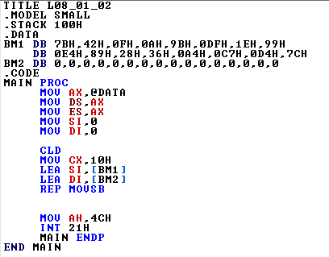
- Hasil
- Analisis
Program ini berfungsi juga untuk menyalin data biner 8 bit pada suatu blok memori ke blok memori lainnya. Pda program ini digunakan cara yang berbeda yaitu dengan menggunakan MOVSB. register CX berguna sebagai batas kapan repetisi akan berakhir. Kemudian digunakan LEA untuk menambahkan nilai SI.
  - Buat Program untuk memindahkan (meng-copy) 16 data 16-bit dari Blok Memori 1 ke Blok Memori 2. Tentukan sendiri data yangdipergunakan.[GUNAKAN 2 CARA]
CARA 1
      - Program
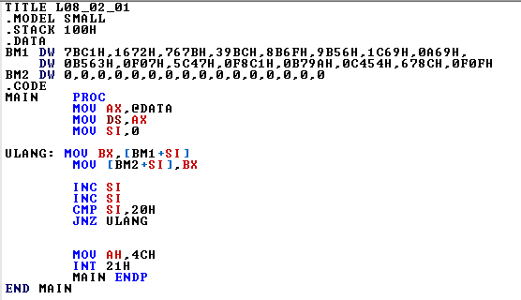
      - Hasil
      - Analisis
Program ini berfungsi untuk menyalin atau memindahkan data biner 16 bit. Program ini menggunakan cara 1 yaitu menggunakan loop secara manual seperti cara 1 pada nomor 1. perbedaannya yaitu ada pada inkremen SI yang terjadi 2 kali karena alamat memori perlu dinaikan sebanyak 2 pada 1 loop. Selain itu, batas dari loop juga berbeda karena SI akhir yang berbeda juga.
CARA 2
- Program
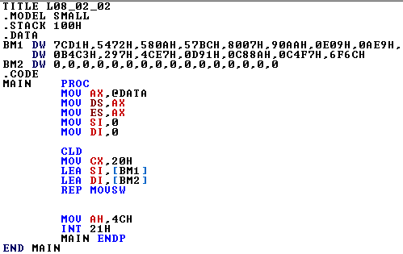
- Hasil
- Analisis
Program ini berfungsi untuk memindahkan data biner 16 bit pada suatu blok memori memori ke blok memori lainnya. Program ini menggunakan cara yng menggunakan LEA dan MOVSB. Pada program ini repetisi dibatasi sebanyak 20H.
  - Buat Program untuk mengisi 16 data Heksadesimal 8-bit (0,1,2,3,4,5,6,7,8,9,A,B,C,D, E,F) pada suatu Blok Memori.
      - Program
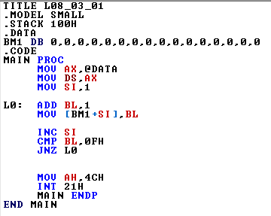
      - Hasil
      - Analisis
Program ini berfungsi untuk mengisi data berjumlah 16 ke dalam blok memori. Cara yang dilakukan adalah dengan memasukkan data yang akan dimasukan ke blok memori ke register BL, kemudian dari register BL disalin kedalam blok memori BM1 dengan indeks SI. Pada program ini digunakan loop untuk mengulang operasi tersebut, setiap loop nilai SI akan bertambah dan nilai BL akan berubah sehingga data yang dimasukkan dan alamatnya sesuai dengan yang diinginkan.
  - Buat Program untuk mengisi 16 data Heksadesimal 16-bit (0,1111H,2222H,3333H,4444H,5555H,6666H,7777H,8888H,9999H,AAAAH,BBBBH,CCCCH,DDDDH, EEEEH,FFFFH) pada suatu Blok Memori.
      - Program
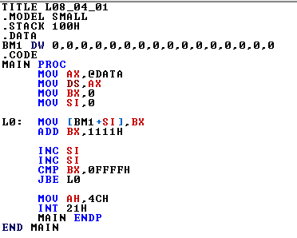
      - Hasil
      - Analisis
Program ini berfungsi untuk mengisi data binar 16 bit sebanyak 16 buah ke blok memori. Pada dasarnya sama seperti program sebelumnya hanya saja data yang dimasukkan menjadi 16 bit dan perubahannya yaitu 1111h. Inkremen SI juga dilakukan sebanyak 2 kali karena data 16 bit sehingga butuh 2 alamat.
  - Buat Program untuk mencari nilai data terkecil dari 8 data biner bertanda 8bit: 23h,56h,22h,8AH, F3H,66H,8,7CH. Tempatkan pdata nilai terkecil tersebut pada Reg CL.
      - Program
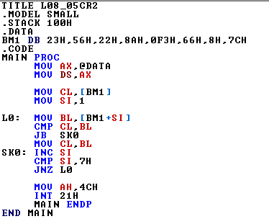
      - Hasil

      - Analisis
Program ini berfungsi untuk mencari data nilai terkecil bilangan biner 8 bit tidak bertanda ke register CL. Cara yang dilakukan adalah dengan menyimpan data pertama ke reregister CL. Lalu isi dari register CL tersebut dibandingkan dengan data lain mulai dari data kedua. Caranya yaitu mulai dari data ke2 dimasukkan ke register BL dan kemudian dibandingkan. Karena merupakan bilangan biner tidak bertanda pembandingan dilakukan menggunakan JB atau jump below. Jika CL sudah lebih kecil dari BL makan akan lompat ke SK0 dan tidak mengalami pemindahan data. Jika tidak terpenuhi maka tidak akan lompat dan akan terjadi pemindahan data. Data di register BL akan dimasukkan ke CL. Hal tersebut terus dilakukan sampai data terakhir sehingga CL akan selalu menyimpan data terkecil.
  - Buat Program untuk mencari nilai data terkecil dari 8 data biner bertanda 8bit: 23h,56h,22h,8AH, F3H,66H,8,7CH. Tempatkan pdata nilai terkecil tersebut pada Reg CL.
      - Program
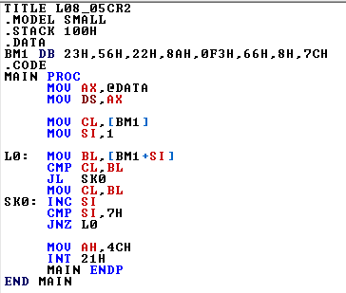
      - Hasil
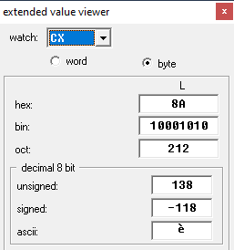
      - Analisis
Program ini berfungsi untuk mencari data biner 8 bit bertanda terkecil di suatu blok memori dan disimpan di register CL. Program sama seperti sebelumnya, namun JB diubah menjadi JL atau jump if lower, sehingga program akan membandingkan data sebagai bilangan biner bertanda.
  - Buat Diagram Alir dan Program untuk mencari nilai data terkecil dari 8 data biner tidak bertanda 16 bit. Tentukan sendiri data uji yang diperlukan. Tempatkan data nilai terkecil tersebut pada Reg DX.
      - Program
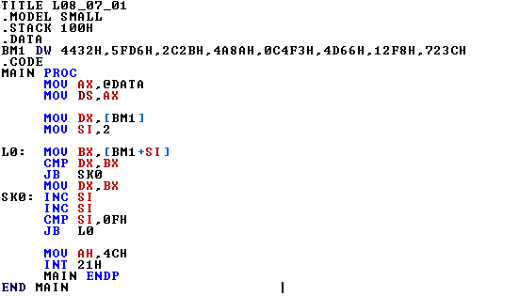
      - Hasil
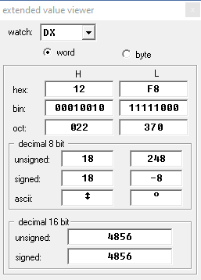
      - Analisis
Program ini berfungsi untuk mencari data biner 16 bit tidak bertanda terkecil dan menyimpannya di register DX. Pada dasarnya sama seperti program nomor 5, namun beda dalam menggunakan register. Register yang digunakan adalah register 16 bit yaitu DX sebagai tujuan dan BX sebagai register bilangan yang akan dibandingkan. Kenaikan SI juga menjadi 2 karena datanya 16 bit sehingga butuh 2 alamat memori.
  - Buat Program untuk mencari nilai data terkecil dari 8 data biner bertanda 16 bit. Tentukan sendiri data uji yang diperlukan. Tempatkan data nilai terkecil tersebut pada Reg DX.
      - Program
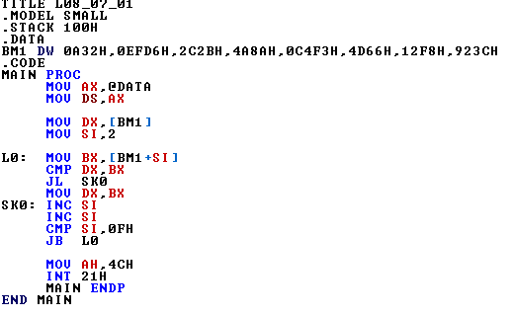
      - Hasil
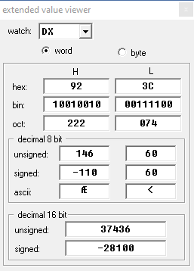
      - Analisis
.Program in iberfungsi untuk mencari data biner 16 bit bertanda terkecil di suatu blok memori dan menyimpannya di register DX. Program dan caranya sama seperti nomor 8, tetapi JB diubah menjadi JL sehingga program akan membandingkan data sebagai bilangan bertanda.
  - Buat Program untuk mencari nilai data terkecil dari 8 data biner tidak bertanda 24 bit. Tentukan sendiri data uji yang diperlukan. Tempatkan data nilai terkecil tersebut pada Reg CL:DX.
      - Program
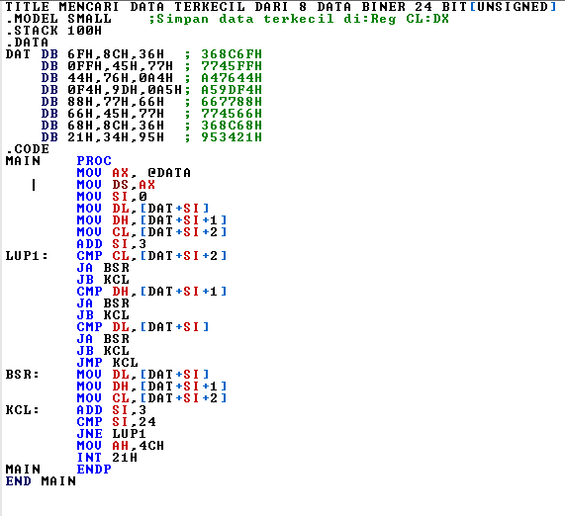
      - Hasil
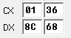
      - Analisis
Program ini berfungsi untuk mencari nilai terkecil dari biner 24 bit tidak bertanda dan disimpan pada register CL:DX. Pada program ini data dipisah menjadi 8 bit 8 bit. Pembandingan yang dilakukan dimulai dari data paling kiri atau MSB. Jika data yang sudah ada pada register tujuan lebih besar maka akan terjadi pemindahan data yang jadi pembanding ke register tujuan.
  - Buat Program untuk mencari nilai data terkecil dari 8 data biner bertanda 24 bit. Tentukan sendiri data uji yang diperlukan. Tempatkan data nilai terkecil tersebut pada Reg CL:DX.
      - Program
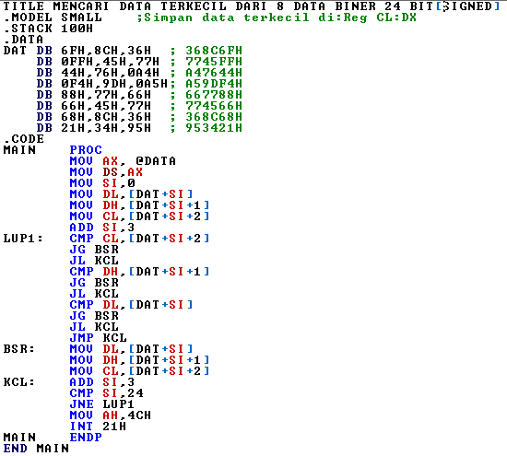
      - Hasil
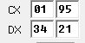
      - Analisis
Program ini berfungsi untuk mencari data biner bertanda 24 bit dengan nilai terkecil kemudian disimpan pada register CL:DX. Program memiliki cara yang sama dengan nomor sebelumnya. Perbedaannya dalam program yaitu penggunaan JB diganti dengan JL serta JA diganti dengan JG sehingga program akan membandingkan data sebagai data biner bertanda.

KESIMPULAN
- Operasi blok memori pada emu8086 dapat dilakukan penyalinan data, pengisian data, dan pencarian data terkecil.
- Penyalinan data pada emu8086 dapat dilakukan dengan menyalin secara manual menggunakan loop manual atau menggunakan LEA dan MOVSB
- Pengisian data pada emu8086 dapat dilakukan dengan cara menggunakan loop dengan alamat memori yang naik atau inkremen serta data uang juga diperbarui setiap loopnya.
- Pencarian data terkecil dapat dilakukan dengan menyimpan data pada suatu register dan membandingkannya dengan data lainnya satu persatu. Jika data pembanding lebih kecil maka data tersebut dipindahkan ke register tujuan, jika tidak maka akan lompat ke program selanjutnya.
- Pembandingan data dapat dilakukan pada bilangan biner bertanda dan tidak bertanda dengan disesuaikan kode yang digunakannya, seperti contoh untuk bilangan bertanda menggunakan JG untuk lompat jika lebih besar, sedangakan untuk bilangan tidak bertanda menggunakan JA.

SARAN
- Lebih teliti saat menulis program dan hindari salah ketik saat menulis program
- Pastikan terlebih dahulu hasil penjumlahan sebelum menulis program dan menjalankannya

DAFTAR PUSTAKA
[1] Gischa, S. (2022). Mikroprosesor: Pengertian, Bagian, Fungsi, Karakteristik, dan Contohnya. Retrieved from https://www.kompas.com/skola/read/2022/07/16/180000669/mikroprosesor--pengertian-bagian-fungsi-karakteristik-dan-contohnya
[2] Hidayatullah, S. S. (n.d.). Pengertian Mikroprosesor beserta Fungsi dan Sejarah Mikroprosesor. Retrieved from https://www.belajaronline.net/2021/01/pengertian-mikroprosesor-fungsi-dan-sejarah-mikroprosesor.html?m=1
[3] Suprianto. (2015). Pengertian, Komponen, Fungsi Mikroprosesor. Retrieved from https://blog.unnes.ac.id/antosupri/pengertian-komponen-fungsi-mikroprosesor/
[4] EMU8086 - MICROPROCESSOR EMULATOR. (n.d.). Retrieved from https://emu8086-microprocessor-emulator.en.softonic.com/
[5] Warestika, N. E. (1970). Retrieved from https://novenia10.blogspot.com/2017/04/orkom-praktikum-6.html?m=1
[6] Gunawan, I. (2021). Pemrograman Assembly Mikroprosesor 8086. Retrieved from https://www.academia.edu/53170943/Pem
[7] Unknown. (1970). Retrieved from https://salmanfaris19.blogspot.com/2017/07/bahasa-assembly-menggunakan-emu8086.html?m=1‌

